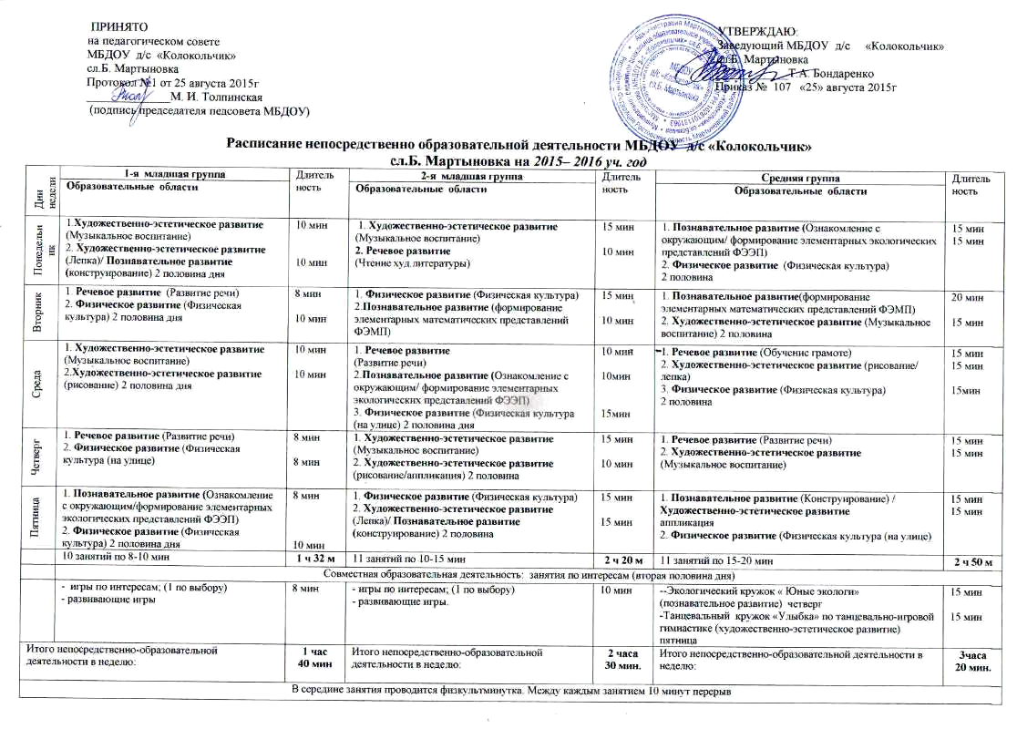
ПРИНЯТО УТВЕРЖДАЮ: на педагогическом совете Заведующий МБДОУ д/с «Колокольчик» МБДОУ д/с «Колокольчик» сл.Б. Мартыновка сл.Б. Мартыновка ____________Т.А. Бондаренко Протокол №1 от 25 августа 2015г Приказ № 107 «25» августа 2015г
______________М. И. Толпинская .
(подпись председателя педсовета МБДОУ)

Расписание непосредственно образовательной деятельности МБДОУ д/с «Колокольчик»
сл.Б. Мартыновка на 2015– 2016 уч. год
Дни недели | 1-я младшая группа | Длитель  ность | 2-я младшая группа | Длитель  ность | Средняя группа | Длитель  ность
Дни недели | Образовательные области | Длитель  ность | Образовательные области | Длитель  ность | Образовательные области | Длитель  ность
Понедельник | 1.Художественно-эстетическое развитие  (Музыкальное воспитание)  2. Художественно-эстетическое развитие (Лепка)/ Познавательное развитие (конструирование) 2 половина дня | 10 мин  10 мин | 1. Художественно-эстетическое развитие (Музыкальное воспитание)  2. Речевое развитие  (Чтение худ.литературы) | 15 мин  10 мин | 1. Познавательное развитие (Ознакомление с окружающим/ формирование элементарных экологических представлений ФЭЭП)  2. Физическое развитие (Физическая культура)  2 половина | 15 мин  15 мин
Вторник | 1. Речевое развитие (Развитие речи)  2. Физическое развитие (Физическая культура) 2 половина дня | 8 мин  10 мин | 1. Физическое развитие (Физическая культура)  2.Познавательное развитие (формирование элементарных математических представлений ФЭМП) | 15 мин  10 мин | 1. Познавательное развитие(формирование элементарных математических представлений ФЭМП)  2. Художественно-эстетическое развитие (Музыкальное воспитание) 2 половина | 20 мин  15 мин
Среда | 1. Художественно-эстетическое развитие (Музыкальное воспитание)  2.Художественно-эстетическое развитие (рисование) 2 половина дня | 10 мин  10 мин | 1. Речевое развитие  (Развитие речи)  2.Познавательное развитие (Ознакомление с окружающим/ формирование элементарных экологических представлений ФЭЭП)  3. Физическое развитие (Физическая культура (на улице) 2 половина дня | 10 мин  10мин  15мин | 1. Речевое развитие (Обучение грамоте)  2. Художественно-эстетическое развитие (рисование/ лепка)  3. Физическое развитие (Физическая культура)  2 половина | 15 мин  15 мин  15мин
Четверг | 1. Речевое развитие (Развитие речи)  2. Физическое развитие (Физическая культура (на улице) | 8 мин  8 мин | 1. Художественно-эстетическое развитие  (Музыкальное воспитание)  2. Художественно-эстетическое развитие  (рисование/аппликация) 2 половина | 15 мин  10 мин | 1. Речевое развитие (Развитие речи)  2. Художественно-эстетическое развитие  (Музыкальное воспитание) | 15 мин  15 мин
Пятница | 1. Познавательное развитие (Ознакомление с окружающим/формирование элементарных экологических представлений ФЭЭП)  2. Физическое развитие (Физическая культура) 2 половина дня | 8 мин  10 мин | 1. Физическое развитие (Физическая культура)  2. Художественно-эстетическое развитие  (Лепка)/ Познавательное развитие (конструирование) 2 половина | 15 мин  15 мин | 1. Познавательное развитие (Конструирование) / Художественно-эстетическое развитие  аппликация  2. Физическое развитие (Физическая культура (на улице) | 15 мин  15 мин
 | 10 занятий по 8-10 мин | 1 ч 32 м | 11 занятий по 10-15 мин | 2 ч 20 м | 11 занятий по 15-20 мин | 2 ч 50 м
 | Совместная образовательная деятельность: занятия по интересам (вторая половина дня)
 | - игры по интересам; (1 по выбору)  - развивающие игры | 8 мин | - игры по интересам; (1 по выбору)  - развивающие игры. | 10 мин | --Экологический кружок « Юные экологи» (познавательное развитие) четверг  -Танцевальный кружок «Улыбка» по танцевально-игровой гимнастике (художественно-эстетическое развитие) пятница | 15 мин  15 мин
Итого непосредственно-образовательной деятельности в неделю: |  | 1 час  40 мин | Итого непосредственно-образовательной деятельности в неделю: | 2 часа  30 мин. | Итого непосредственно-образовательной деятельности в неделю: | 3часа  20 мин.
В середине занятия проводится физкультминутка. Между каждым занятием 10 минут перерыв
Дни недели | Старшая группа | Длитель  ность | Подготовительная группа | Длитель  ность | Логопедическая группа | Длитель  ность
Дни недели | Образовательные  области |  | Образовательные  области |  | Образовательные  области
Понедельник | 1. Речевое развитие (Развитие речи)  2. Познавательное развитие (Конструирование) | 25 мин.  20 мин. | 1. Познавательное развитие (Ознакомление с окружающим/ формирование элементарных экологических представлений ФЭЭП)  2. Художественно-эстетическое развитие (Музыкальное воспитание) / Речевое развитие (Обучение грамоте (по подгруппам) | 30 мин.  30 мин.  30 мин | 1. Познавательное развитие (формирование элементарных математических представлений ФЭМП), (1 подг) /Речевое развитие (Фронтальное логопед. занятие (2под)  2. Познавательное развитие (Ознакомление с окружающим/ формирование элементарных экологических представлений ФЭЭП)  3. Физическое развитие (Физическая культура | 30 мин.  30 мин.  30 мин.
Вторник | 1. Художественно-эстетическое развитие (рисование)  2. Познавательное развитие(формирование элементарных математических представлений ФЭМП)  / Физическое развитие (Физическая культура (по подгруппам) | 25 мин.  25 мин | 1. Познавательное развитие (формирование элементарных математических представлений ФЭМП)  2. Речевое развитие (Развитие речи)  3. Познавательное развитие (Конструирование) | 30 мин.  30 мин.  30 мин. | 1. Познавательное развитие (формирование элементарных математических представлений ФЭМП), (1подг)/ Речевое развитие (Фронтальное логопед. занятие (2под)  2. Художественно-эстетическое развитие  (рисование)  3. Художественно-эстетическое развитие(Музыкальное воспитание ) 2 половина | 30 мин.  30 мин.  30 мин
Среда | 1. Социально-коммуникативное развитие (ОБЖ)  2. Речевое развитие  (Грамота)/ Художественно-эстетическое развитие  (Музыкальное воспитание (по подгруппам)  3. Физическое развитие (Физическая культура) 2 половина | 20 мин.  25 мин.  25 мин. | 1. Речевое развитие(Грамота)  2. Художественно-эстетическое развитие (рисование)  3. Физическое развитие (Физическая культура) на улице -2 половина дня | 30 мин.  30 мин.  30 мин. | 1. Познавательное развитие (формирование элементарных математических представлений ФЭМП), (1подг)/ Речевое развитие  (Фронтальное логопед. занятие (2под)  2. Познавательное развитие (Конструирование)  3. Художественно-эстетическое развитие  (Музыкальное воспитание) | 30 мин.  30 мин.  30 мин
Четверг | 1. Речевое развитие (Развитие речи)  2. Художественно-эстетическое развитие  (рисование)  3. Физическое развитие (Физическая культура) на улице) 2 половина | 20 мин.  25 мин  25 мин | 1. Художественно-эстетическое развитие  (рисование)  2. Познавательное развитие(формирование элементарных математических представлений ФЭМП)/Художественно-эстетическое развитие  (Музыкальное воспитание (по подгруппам)  3. Физическое развитие (Физическая культура) 2 половина дня | 30 мин.  30 мин.  30 мин.  30 мин | 1. Познавательное развитие (формирование элементарных математических представлений ФЭМП), (1подг)/ Речевое развитие (Фронтальное логопед. занятие (2под)  2. Художественно-эстетическое развитие  (рисование)  3.Коррекционное логопедическое.  4. Физическое развитие (Физическая культура (на улице) 2 половина | 30 мин.  30 мин.  30 мин  30 мин
Пятница | 1. Познавательное развитие (Ознакомление с окружающим/ формирование элементарных экологических представлений ФЭЭП)  2. Художественно-эстетическое развитие  Лепка/ аппликация  3. Художественно-эстетическое развитие (Музыкальное воспитание) 2 половина | 25 мин.  25 мин.  25 мин. | 1. Социально-коммуникативное развитие (ОБЖ)  2. Физическое развитие (Физическая культура)  3. Художественно-эстетическое развитие  Лепка/ аппликация | 30 мин.  30 мин.  30 мин | 1. Речевое развитие (Развитие речи)  2. Художественно-эстетическое развитие  (Лепка/аппликация)  3. Физическое развитие (Физическая культура)  4. Социально-коммуникативное развитие  (ОБЖ) 2 половина | 30 мин.  30 мин.  30 мин.  30 мин
 | 15 занятий по 20-25 мин | 5ч.10мин | 16 занятий по 30 мин | 8ч. | 17 занятий по30 мин | 8ч.30мин
 | Совместная образовательная деятельность: занятия по интересам(вторая половина дня)
 | -Экологический кружок « Юные экологи» (познавательное развитие) вторник  - Танцевальный кружок «Улыбка» по танцевально-игровой гимнастике (художественно-эстетическое развитие) (вторник) | 20 мин.  20 мин. | - Экологический кружок « Юные экологи» (познавательное развитие) понедельник  -Спортивный кружок «Здоровейка» (физическое развитие) (четверг) | 30 мин.  30 мин. | - Экологический кружок « Юные экологи» (познавательное развитие) среда | 30 мин.
 | Итого непосредственно-образовательной деятельности в неделю: | 5ч.  50 мин. | Итого непосредственно-образовательной деятельности в неделю: | 9ч. | Итого непосредственно-образовательной деятельности в неделю: | 9 ч.
 | В середине занятия проводится физкультминутка. Между каждым занятием 10 минут перерыв

